**Opleiding**: Eigen webwinkel starten – module: Schrijven voor het web

**Naam**: André de Groot

**Cursistnumme**r: 116697032

**Inzendcode**: 443D2  
**Opdracht**: 443D2

# 443D2

**Opdrachten**

**Vraag 1**

Twee zussen hebben samen een bloemenzaak in Utrecht. Het is een klein winkeltje in een oud grachtenpand. De naam van de zaak is Parnassia. De zussen verkopen exclusieve en trendy boeketten. Verder verzorgen ze trouwboeketten, corsages en bloemstukken. Hun klantenkring bestaat uit mensen die redelijk wat geld over hebben voor een bijzondere creatie. De zaak levert ook bloemstukken aan bedrijven, kerken, concertzalen en theaters. De zussen willen klanten de mogelijkheid bieden om via de site voorbeelden te bekijken en bloemen te bestellen.  
  
Bedenk een opzet voor de homepage en omschrijf uw idee. Laat alle elementen van de homepage erin terugkomen en denk aan de eisen waaraan zo'n centrale pagina moet voldoen. Schrijf ook een welkomsttekst voor de homepage van Parnassia.  
Informatie over het bedrijf die u niet in de vorenstaande tekst kunt vinden, mag u zelf bedenken.

**Antwoord:**

**Vraag 2**

Zoek op internet naar koppen. Zoek drie voorbeelden van elk van de volgende koppen:

1. Hoofdkoppen.
2. Tussenkopjes.
3. Quotes.

U mag de koppen overtypen, kopiëren of printen en opplakken en vervolgens scannen.

**Antwoord:**

**1**)

**2**)

**3**) “De aarde lacht in bloemen” – Ralph Waldo Emerson.

**Vraag 3**

Zoek op internet naar voorbeelden van:

1. een hulpmenu
2. een tekstueel menu
3. een menu met plaatjes.

Maak van elk gevonden voorbeeld een printscreen.

**Antwoord:**

**1**) Een hulpmenu

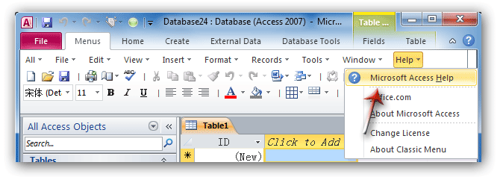

**2**) Tekstueel menu

tekstueel.png

**Bron:**  
<http://www.mijnwoordenboek.nl/>

**3**) Een menu met plaatjes



**Bron:**<http://www.mijnwoordenboek.nl/>